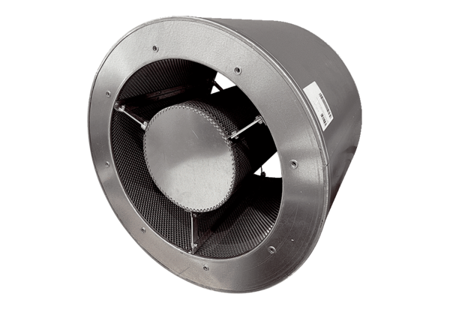Cijevni prigušivač RSKI 90/1500Jedinica za pakiranje: 1 komAsortiman: C
Broj artikla: 0073.0119Proizvođač: MAICO

